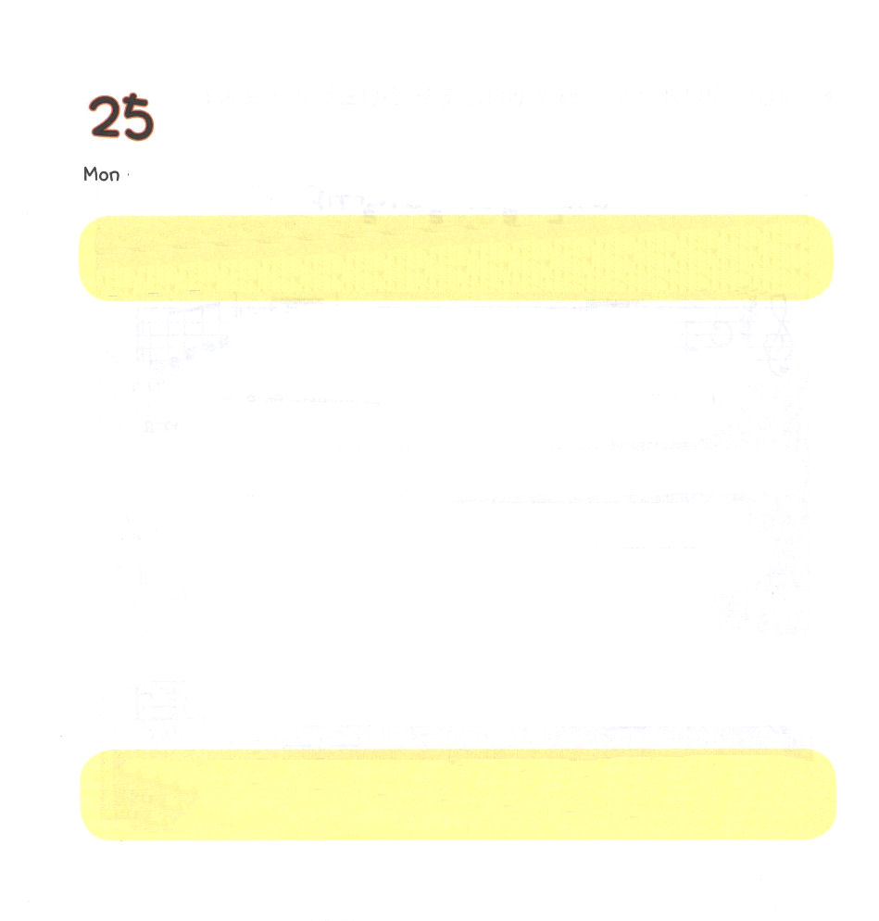

げつようび
にち

2:1～21 のになって、みながつにまっていた。すると、から、しいがいてくるようなきがこり、らのいたにきった。また、のようなかれたがわれて、ひとりひとりのにとどまった。 (1～3)

おたがいに こころが あえば ワンネスでしょうか。
おたがいに かんがえが あえば ワンネスでしょうか。
かみさまが ねがって おられる ワンネスは
「せいれいの みたし」です。
わたしの なかの しゅじんが イエスさまに なって
パパ、ママの こころの しゅじんが イエスさまに なれば
みんなが ワンネスを あじわうことが できます。
きょうも せいれいの みたし、 ワンネスの しゅくふくが
のぞむように おいのり しましょう。
★ワンネス（oneness）：「ひとつと なる」という いみの えいごの たんごです

あいの かみさま！かぞく ぜんいんが ふくいんで ひとつになる
しゅくふくを あじわえるように わたしたちの かぞくを
せいれいで みたしてください。 イエス・キリストの おなまえによって
おいのりします。アーメン

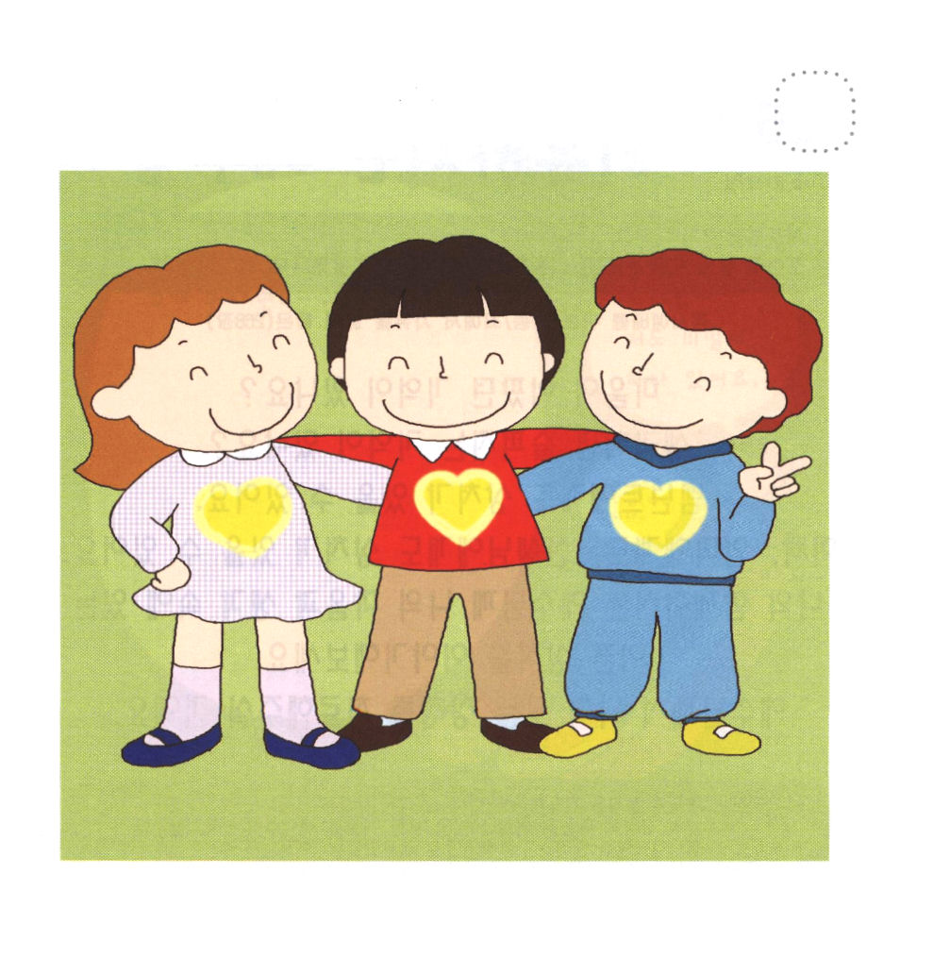
★したの レムナントが ワンネスに なるには こころの
しゅじんが だれに なるべきなのかな。
ただしい えを かきましょう。

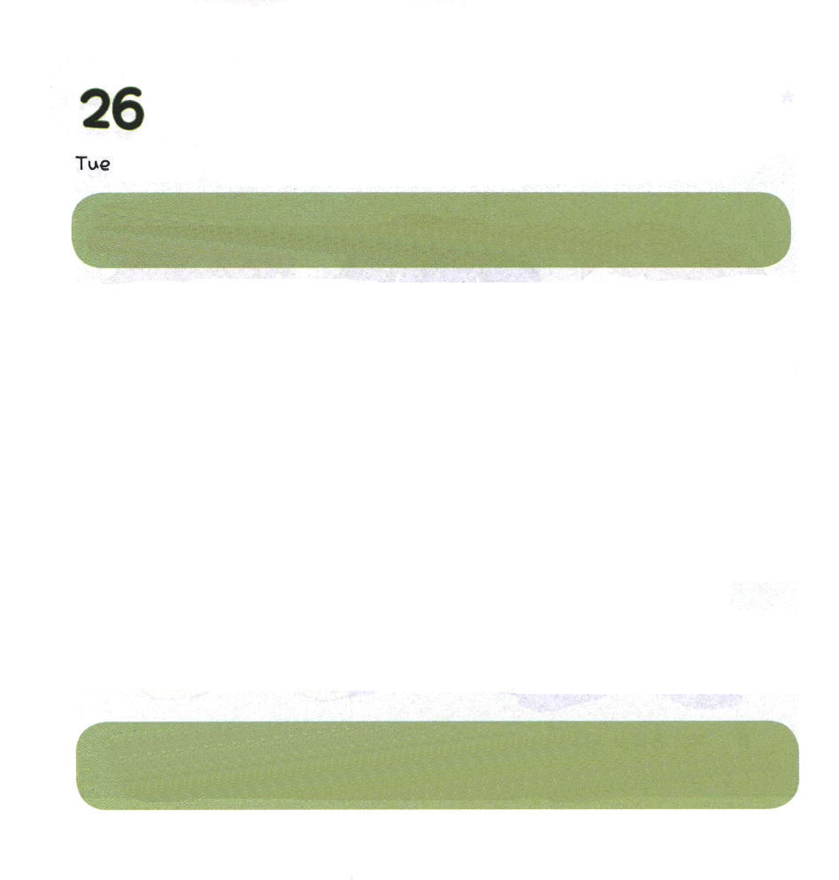

かようび
にち

2:1 のになって、みながつにまっていた。

こころが いたくなった おもいでが ありますか。
かんがえれば かなしくなる おもいでが ありますか。
レムナントにも きずが あることが あります。
パパ、ママにも せんせいにも きずが あることが あります。
わたしと ともに おられる イエスさまに わたしの
おもいと こころの なかに ある
いたい きずを はなして みましょう。
イエスさまが わたしの すべての きずを
いやして くださいます。

こころと おもいを いやしてくださる かみさま！
ありがとうございます。
わたしの こころと おもいを しっておられ わたしの すべての
いのりを きいてくださる かみさま、ありがとうございます。
イエス・キリストの おなまえによって おいのりします。アーメン

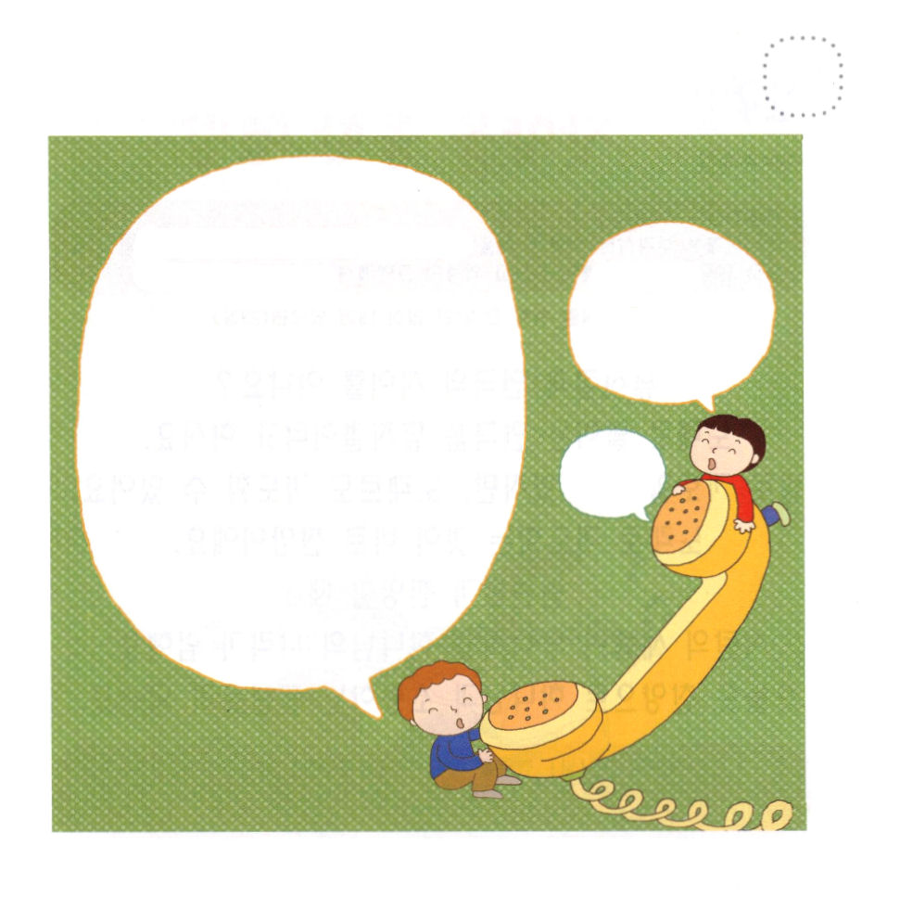
★イエスさまにだけ することが できる わたしだけの
はなしを かいて みましょう。

かみさま～
いいたい ことが あります。
それはね・・・ かみさま～
わたしも
ひみつが
あるんです

もしもし～
かみの くに
です

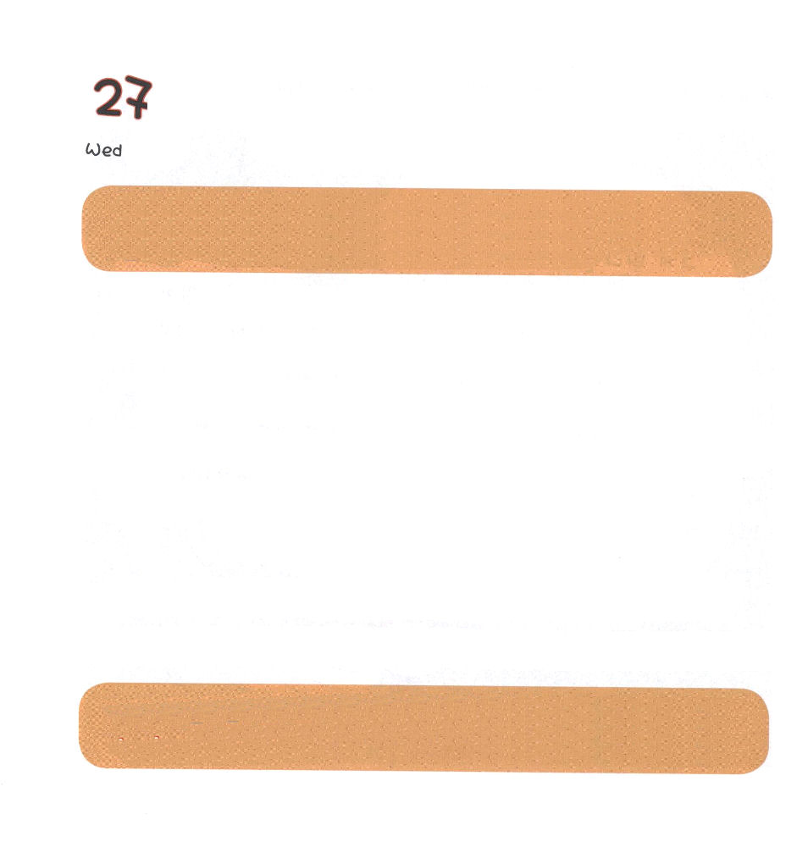
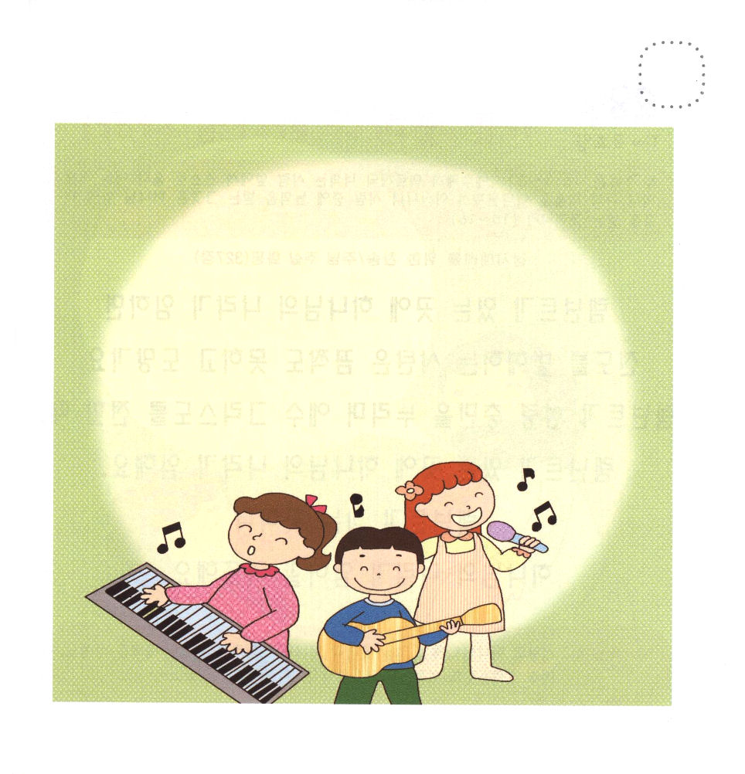

すいようび
にち

Ⅰサムエル16:23 のがサウルにむたびに、ダビデはをにって、ひき、サウルはをして、くなり、わざわいのはかられた。

ミュージカルと げきの ちがいを しっていますか。
うたで はなす げきを ミュージカルと いいます。
ことばで いのることも できますが、
うたで いのることも できます。
うたで いのる ことが さんびです。
レムナントが さんびする とき
サタンの ちからが くずれて かみの くにが のぞみます。
きょうも さんびで かみさまと そつうする
レムナントに なりましょう。

あいの かみさま！さんびを とおして かみさまに えいこうを
ささげて かみさまに いのる レムナントに ならせて ください。
イエス・キリストの おなまえによって おいのりします。アーメン

★ダビデのように わたしだけの さんびを つくって みましょう。
さんびの かしを かいて ともだちと いっしょに
うたいましょう。

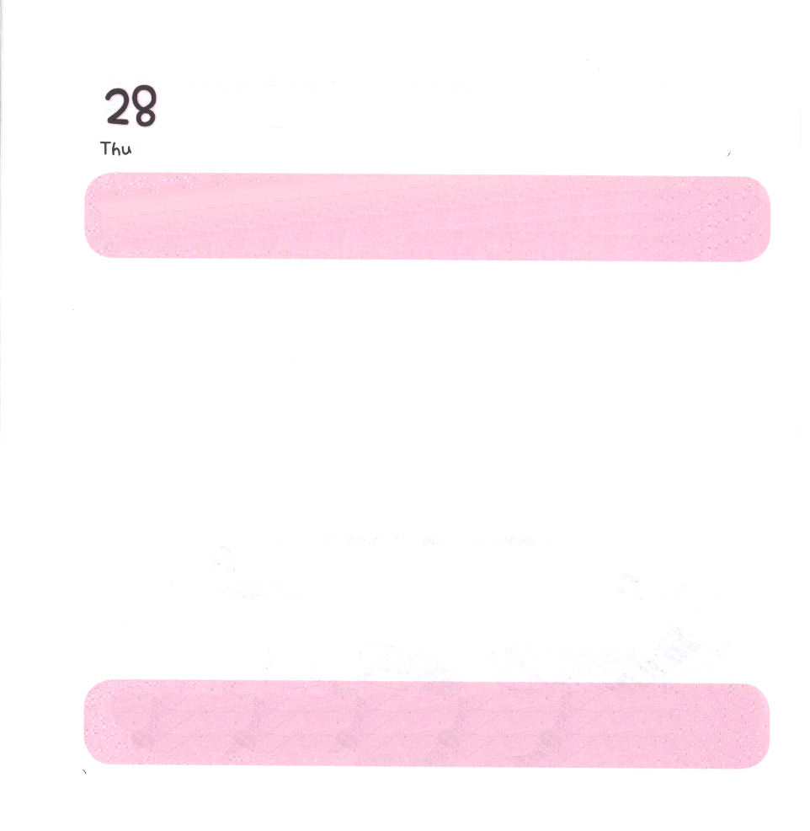
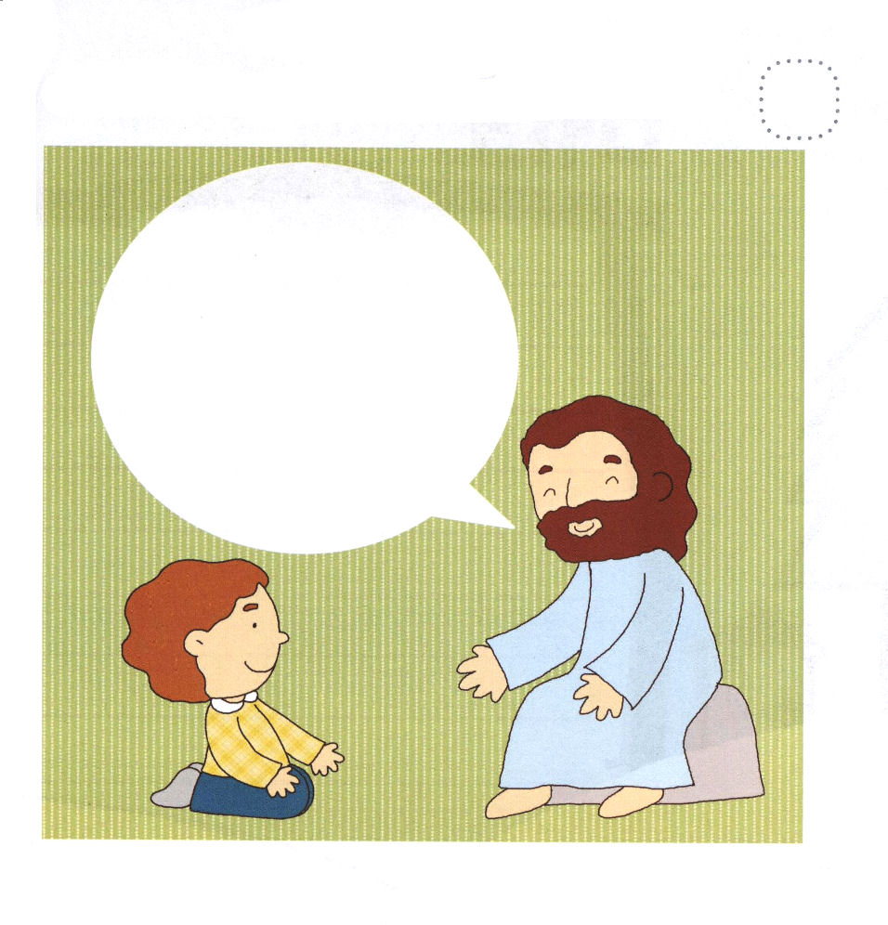

もくようび
にち

ルカ16:1～31 イエスはらにわれた。「あなたがたは、のでをしいとするです。しかしは、あなたがたのをごじです。のであがめられるものは、のでまれ、きらわれます。とはヨハネまでです。それ、ののはべえられ、だれもかれも、にでも、これにろうとしています。(15～16)

レムナントが いる ところに かみのくにが のぞめば
ともだちを じゃまする サタンは なんにも できず
にげていきます。
レムナントが せいれいの みたしを あじわって
イエス・キリストを つたえる とき
レムナントが いる ところに かみのくにが のぞみます。
レムナントが いく ところごとに
かみのくにが のぞむように いのりましょう。

あいの かみさま！わたしが いく ところごとに かみのくにが
のぞむ しゅくふくを ください。イエス・キリストの
おなまえによって おいのりします。アーメン

★イエスさまが わたしに あって くださったら どんな
ことを いわれるか そうぞうして かいてみましょう。



きんようび
にち

11:1～9 それゆえ、そののはバベルとばれた。がのことばをそこでさせたから、すなわち、がをそこからのにらしたからである。(9)

３がつに なりました。
らいげつには あたらしい であいが はじまります。
レムナントにある すべての であいは
かみさまが けいかくされた ことです。
あたらしい がっきに レムナントは どんな であいを
きたい していますか。
せんせいと ふくいんを わかちあい
ともだちと ふくいんを あじわう
まことの よろこびの であいが レムナントに まっているでしょう。

すばらしい かみさま！ わたしの すべての であいを けいかくして
しゅくふくして くださる かみさま。 あたらしい がっきを
むかえるために じゅんびします。 ともに ふくいんを わかちあい
ふくいんを あじわう とうとい であいの しゅくふくを くださると
しんじます。イエス・キリストの おなまえに よって おいのりします。
アーメン

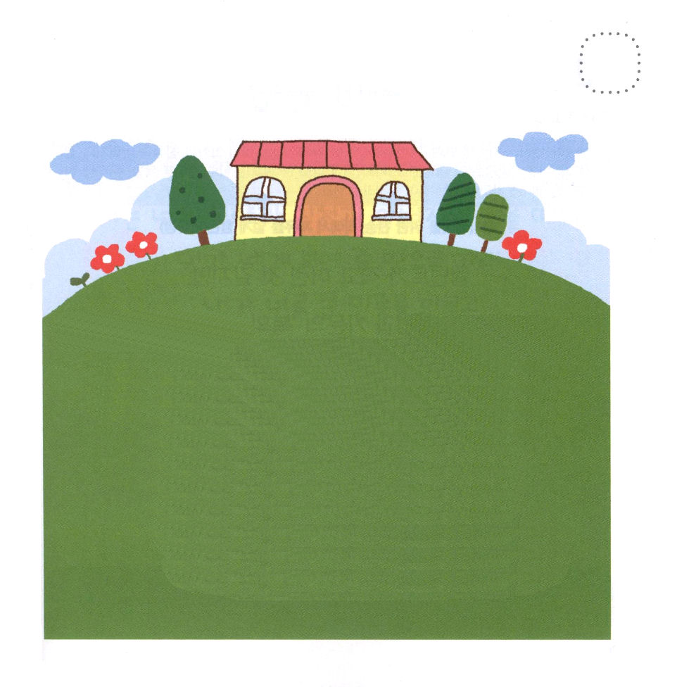
★らいげつに あう あたらしい ともだちに じぶんを
しょうかいする じゅんびを しましょう。


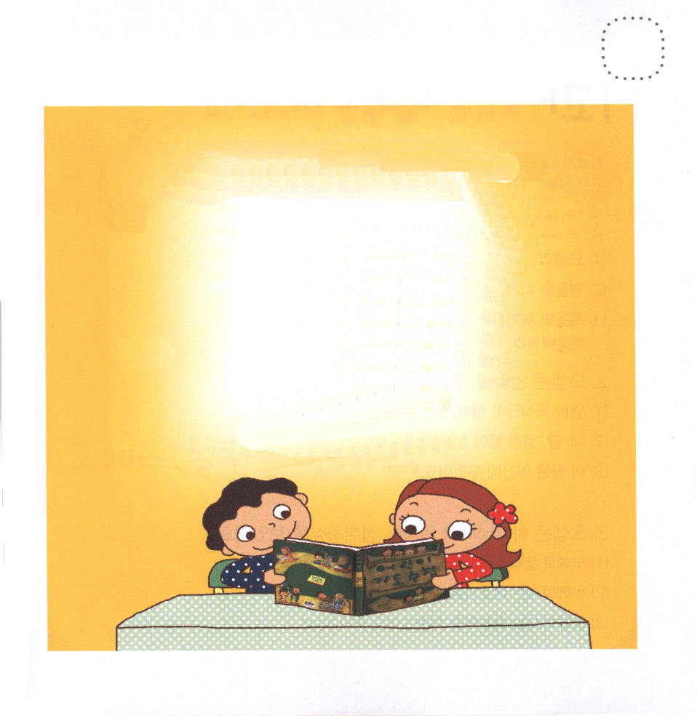

どようび
にち

12:1～10 はアブラムにせられた。「あなたは、あなたのまれ、あなたののをて、わたしがすへきなさい。そうすれば、わたしはあなたをいなるとし、あなたをし、あなたのをいなるものとしよう。あなたのはとなる。

レムナントは ちいさくて おさない ように おもいますが
レムナントは かていと かけいの 「しゅくふくの みなもと」です
かていで れいはいして いのって みましょう。
かみさまは しゅくふくの みなもとである レムナントを
みことばで みちびいて くださいます。
レムナントが したがって いくのは
ただ みことばしか ありません。

すばらしい かみさま！ まだ ちいさいですが わたしの かけいの
「しゅくふくの みなもと」と してくださって ありがとうございます。
わたしの いえと かけいが かみさまの ねがいを なしとげる
でんどうしゃの かけいに なりますように。イエス・キリストの
おなまえによって おいのりします。アーメン

★アブラハムに くださった けいやくは レムナントに
くださった けいやくです。ともだちと いっしょに みことばを
あんしょう しましょう。

